Sommaire
1. Camera setup 1
2. Aide à la mise au point 4
3. Recherche cibles 10
4. Imagerie de base 13
5. L’imagerie couleur de base 17
6. Techniques avancées d’imageries 18
7. Autoguidage caméra 22

Camera setup
Configuration de la caméra CCD pour l'imagerie implique liant l'appareil photo et l'ordinateur et de définition de la régulation de température.
Liaison à l'appareil photo
Sélectionnez le CCD dans la barre d'outils maxime DL
ci-dessus : barre d'outils la maxime DL, montre le bouton le CCD.
Une fois la fenêtre de contrôle de la CCD s'affiche, sélectionnez l'onglet de guide. Cela est où vous seront sélectionnez le caméra CCD, le roue de couleur et l'autoguider paramètres, ainsi que définir la régulation de température.
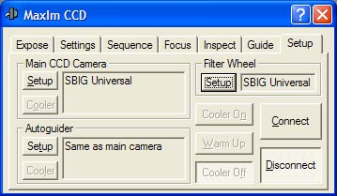
Cliquez sur le bouton Paramètres sous caméra CCD de main. Cela fera apparaître la fenêtre Paramètres de caméra. Ici, vous pouvez sélectionner le modèle d'appareil photo que vous utilisez et autres paramètres tels que le type de connexion. Dans cet exemple montre comment un ST-10XME SBIG sera le programme d'installation.
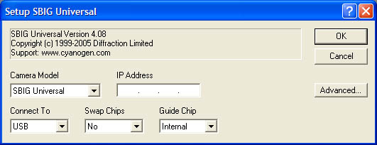
ci-dessus : fenêtre de configuration l'appareil photo. Ici, le pilote Universal SBIG est sélectionné. Se connecter à est définie sur USB et Guide Chip est définie à l'intérieur, indiquant l'utilisation d'un CCD self-guiding.
Après avoir fermé la fenêtre principale CCD Camera, cliquez sur le bouton Paramètres sous roue de filtre (si votre appareil photo possède un). Ici, vous pouvez sélectionner le roue de filtre utilisé et le nom des filtres supplémentaires qui ont été ajoutés au filtre par défaut définis, comme un filtre de l'hydrogène-alpha.
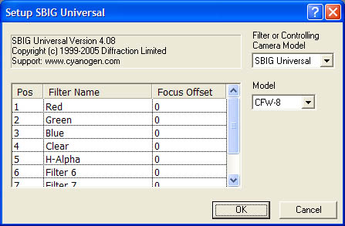
ci-dessus : fenêtre de configuration roue de filtre. SBIG universelle a été sélectionnée comme le filtre ou le contrôle des modèles de caméra. Le modèle de la roue elle-même, CFW8, a été sélectionné dans le menu déroulant de modèle. La par défaut filtres est rouge, vert, bleu et effacer. Un filtre de D-Alpha a été ajouté à la cinquième position de filtre et le nom a été ajouté à la liste des filtres.
Enfin, si vous utilisez un autoguider, vous pouvez sélectionner qu'avec le bouton Paramètres sous Autoguider. Vous pouvez d'installation soit un appareil de guide distinct, ou dans le cas de la SBIG ST-10XME utilisé ici, vous pouvez le définir à la fonctionnalité self-guiding de l'appareil photo.
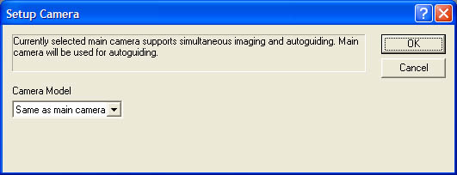
ci-dessus : fenêtre de configuration Autoguider. Ici modèle d'appareil photo a été défini à même comme principal appareil photo, indiquant un CCD self-guiding.
Une fois terminé avec la configuration de l'appareil photo, cliquez sur le bouton de connexion pour lier l'appareil photo. Vous devriez voir "Cooler est hors" dans la fenêtre principale CCD Camera. La consigne de température actuelle est indiqué (dans l'exemple ci-dessous, il est-28.0 degrés). La température actuelle n'est pas encore indiquée.
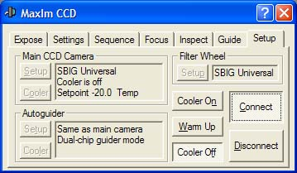

Définition de la température
Cliquez sur refroidissement sur et la température de l'appareil photo actuelle seront indiquées et devraient commencer à déplacer vers la consigne. Si vous devez modifier la consigne, cliquez sur refroidisseur et de la fenêtre suivante apparaîtra :
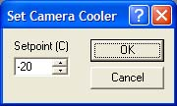
Entrez la consigne souhaité (par exemple, -20) et l'appareil photo va tenter de parvenir à cette consigne. Si, après quelques minutes, l'appareil photo refroidisseur travaille encore à 100 %, mais la consigne souhaité n'a pas été atteint, entrez une température plus élevée. Si la consigne a été atteint, mais la glacière travaille moins environ 85 %, définir une température inférieure. Vous voulez que la glacière de travailler à environ 90 % au cours de votre session d'imagerie pour vous donner l'efficacité de la plupart.
Ensuite, mise au point la caméra CCD....

Aide à la mise au point
Loin d'un autofocuser, la façon la plus facile de se concentrer une caméra CCD utilise les fonctionnalités intégrées du logiciel de contrôle de l'appareil photo. Il est généralement inutile pour les autres se concentrant périphériques comme masque de Hartmann, etc..
Mettant l'accent est généralement divisé en deux étapes. La section ci-dessous décrivent les paramètres de mise au point, trouver une étoile de focus et puis les deux étapes de mise au point le télescope. La première étape utilise la puce CCD ensemble pour obtenir près de se concentrer. La deuxième étape utilise une plus petite partie de la puce (case) pour accélérer le processus et utilise le CCD d'imagerie de logiciel pour parvenir à une mise au point précise.
Paramètres de l'exposition
Sélectionnez l'onglet de discussion dans la fenêtre de Maxime CCD.
Vous définirez tous les paramètres de mise au point nécessaire dans cette fenêtre.
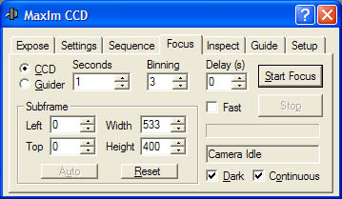
La section suivante décrit chaque paramètre et les paramètres appropriés.
CCD et guider
Cela permet de sélectionner la puce CCD principale ou le CCD directeur si vous utilisez un appareil self-guiding SBIG ou autoguider distinct. Pour se concentrant fins ce est défini CCD .
Secondes
C'est où vous définir le temps d'exposition pour les images de focus. Le temps d'exposition appropriée dépendra de la luminosité de l'étoile, le télescope et CCD utilisé et le mode binning. Généralement, 1 seconde est un bon point de départ.
Binning
Binning la puce CCD 3 x 3 augmente la sensibilité et coupe le temps de téléchargement par un facteur de 9. Exposition rapide et téléchargements simplifier mettant l'accent, ce paramètre Binning à 3 est fortement recommandé pour la phase initiale de mise au point.
Délai
Pendant mettant l'accent continu, le processus peut uniquement être interrompu pendant une exposition (pas pendant un téléchargement). Si l'exposition est très courte--moins environ 0,5 secondes--il est très difficile de frapper lele bouton Arrêter pendant cette durée brève. Un délai entre l'exposition permet de plus de temps arrêter la mise au point. Généralement une 1 seconde délai est suffisant.
Foncé
Vérification de cette zone commencera la séquence de mise au point en prenant un cadre noir qui est ensuite soustrait de l'exposition de focus. Ceci est recommandé, et aussi longtemps que la température ne change pas considérablement pendant la procédure de mise au point, seulement un seul foncé est prise dès le début de la séquence.
Continue
Ce mode est recommandé. Exposition courte et rapides des téléchargements cette offre imagerie presque en temps réel de l'étoile de focus, permettant des ajustements faciles à faire. Si vous avez une ancienne CCD de grand format avec une connexion parallèle-port qui a des téléchargements lentes même en mode binned, vous pouvez trouver plus facile à utiliser le mode de mise à jour manuelle (congé continue unchecked) pour commencer avec. Vous utiliserez toujours mode continu dans la deuxième phase de mise au point.
Case
Cette fonctionnalité est couvert dans la deuxième phase de mise au point section ci-dessous. Pour le moment, laissez les paramètres par défaut.

Trouver une étoile de focus
Il est plus facile de commencer par se concentrer sur une étoile relativement brillante. Ne choisissez pas une étoile est trop lumineuse. Commencez par visant à une étoile modérément brillante (à propos de 2e ou 3e ampleur). Cliquez sur focus démarrer pour commencer à prendre des expositions.
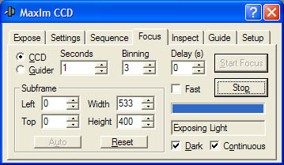
Vous devriez voir une étoile (probablement des focus) quelque part dans l'image.
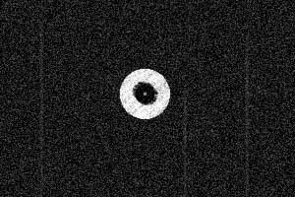
Utiliser main contrôleur le télescope ou les boutons Wizz dans la fenêtre contrôle du télescope (si le télescope est lié à l'ordinateur) au Centre de l'étoile dans le champ de vue.
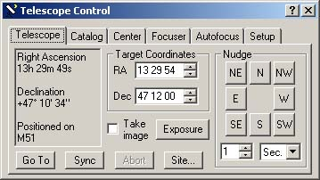
ci-dessus : fenêtre le télescope. Les boutons de Wizz au droit peuvent être utilisés au Centre d'un objet dans le CCD.
Tip: note la direction de l'étoile se déplace dans le champ lorsque poussant chaque bouton. Souvent deux des boutons sera déplacer la direction "correcte" et deux va être contrepassées, surtout lorsque vous utilisez une Monture équatoriale allemande.

Première étape
Démarrez portant l'étoile vers focus en rendant l'image plus petit. La première fois que vous activez le bouton de mise au point, vous avez une chance 50 d'aller de la voie. Vous pourriez faire noter de quelle manière, vous devez activer le bouton de se concentrer le CCD par rapport à visual focus pour référence future.
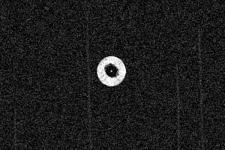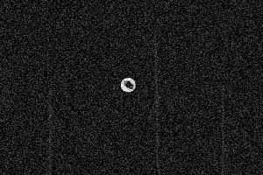
Continuer de se concentrant jusqu'à ce que l'étoile s'affiche comme un petit point. À ce stade arrêter le mode de mise au point si vous utilisez leen mode continu .
ci-dessus : A axé visuellement étoiles image.

Deuxième étape
Dans la fenêtre image, d'attirer une petite boîte (peut-être 50 x 50 pixels ou plus) autour de l'étoile. Vous pourrez voir les numéros de changement dans lapartie de la case de la fenêtre de discussion. Vous pouvez également sélectionner une partie de l'image en saisissant les numéros dans la case cases, mais en dessin de la zone de case dans la fenêtre d'image est beaucoup plus facile.
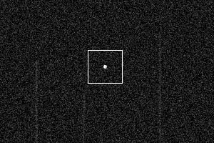
ci-dessus : une case sélectionnée autour de l'étoile.
Vous devez sélectionner un Binning de 1 à ce stade. Cela augmentera la résolution et la précision de la procédure de mise au point. La case permettra de téléchargement rapide même avec des connexions lentes de l'appareil photo. Assurez-vous que continue est vérifiée.
Sélectionnez l'onglet Inspect de la fenêtre maxime CCD. Cela permet de voir le profil de l'étoile est reproduite avec les informations sur l'étoile la vous utiliserez pour parvenir à une mise au point précise.
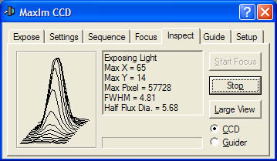
ci-dessus : une étoile hors du focus dans la fenêtre Inspect.
Les importants éléments d'information pour se concentrer sont décrites ci-dessous.
Max pixel
Donne la valeur du pixel plus brillants dans l'image. Le plus près le télescope est de mettre l'accent, plus cette valeur sera.
FWHM
Représente la largeur totale au maximum de moitié. C'est la largeur de l'image étoile à moitié la valeur maximale de l'étoile, une mesure commune de focus, voir et la résolution. Idéalement, la valeur minimale est obtenue pour mieux focus.
La moitié flux Dia.
Le diamètre de flux moitié est similaire à FWHM et est utilisé principalement par les routines autofocusing. Il décrit le diamètre qui englobe la moitié de la lumière de l'étoile de focus. Il devrait également être réduit, mais Max pixel et FWHM sont les numéros de vraiment regarder.
Vous maintenant utilise les valeurs de pixel Max et FWHM dans la fenêtre Inspect pour déterminer le meilleur focus. Cliquez sur lele bouton Démarrer une activité de continuer à se concentrer le télescope.
Le plus près le télescope est de se concentrer, le plus concentré est la lumière d'une étoile. Les plus concentrent la lumière, plus la valeur du pixel plus brillants dans l'image, la valeur de pixel Max est élevée. En maximisant la valeur de pixel Max et réduire la valeur FWHM, vous concentrer avec précision le télescope.
La valeur maximale est lu après chaque téléchargement, donc assurez-vous de chaque temps que vous activez le bouton de mise au point d'attente pour une nouvelle image.
Tip: télescope vibrations et voir conditions affectent le pixel Max et valeurs FWHM. Laisser quelques expositions aller pour chaque réglage que vous faites, en particulier une fois que vous obtenez près de se concentrer. Toucher le télescope de se concentrer peut smear l'image star, diminuer la valeur de Max pixel et d'élever la valeur FWHM. Le nombre sautera autour de quelque peu en raison de turbulence atmosphérique, donc mentalement moyenne quelques valeurs séquentielles pour obtenir une meilleure idée des nombres réels.
Vous verrez les valeurs (en moyenne) pour augmenter le focus de meilleur approches télescope. Une fois que vous voir le numéro de commencer à déposer encore une fois, focus inverse direction pour revenir à la valeur de Max pixel plus élevée (FWHM plus bas).
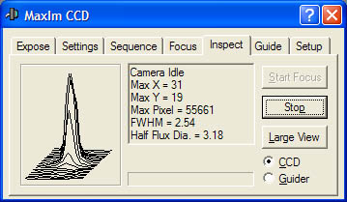
ci-dessus : pixel de Max A valeur de 55661 et un FWHM de 2.54 ont été déterminés indiquer le point de meilleurs focus.
Tip:bouton utiliser l'affichage des grandes pour augmenter l'affichage de la focus statistiques en grande police qui est lisible tout en permanent au Télescope et en mettant l'accent.
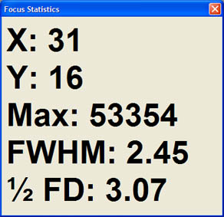

Ensuite, recherche cibles...

Recherche cibles
La principale différence entre la recherche des objets avec votre télescope visuellement et retrouver avec un CCD est que l'appareil photo prend la place de vos yeux. Au lieu de voir l'image de télescope en un oculaire vous voir sur un écran d'ordinateur. L'avantage de ce système est que CCD est beaucoup plus sensibles que le œil humain, vous pouvez voir plus facilement les objets pâles. Il existe encore quelques astuces, toutefois, pour trouver des cibles et puis cerner les correctement dans champ de vue le CCD. Cette section vous guide dans le processus de l'utilisation de Maxime DL pour trouver et de centre d'imagerie cibles.
Configuration de l'exposition
La première étape consiste pour commencer à prendre une séquence continue d'exposition. Cela permettra de voir ce que le télescope "voit". Avec petites caméras CCD ou ceux utilisant des connexions haute vitesse, tels que USB 2.0, il sera seulement un court délai entre chaque exposition. Avec certains CCD, il sera un délai plus long, mais cela ne doit pas être un obstacle à la recherche d'objets et conseils sont donnés ci-dessous afin de l'aide de grand format CCD plus facile.
Sélectionnez l'onglet de discussion dans la fenêtre de contrôle de l'appareil photo de Maxime CCD. Sélectionnez 3 pour Binning. Cela permettra de l'appareil photo fonctionner en mode basse résolution pour les expositions plus rapides et de télécharger les temps.
La durée d'exposition appropriée dépendra de la caméra CCD, télescope utilisé et l'objet est reproduite. Un 8 po f/1,8 HyperStar SCT peut être nécessaire seulement une exposition de deuxième 1 pour détecter les M51, tandis qu'un 12,5 "f/9 Ritchey-Chrétien peut être nécessaire une exposition de 10 secondes pour trouver un cluster de Galaxie pâles. N'oubliez pas qu'à ce stade vous n'avez pas une grande image, vous devez uniquement pouvoir vaguement faire passer la cible de le faire dans l'affichage. Dans la fenêtre activité, sélectionnez une durée d'exposition dans la zone de secondes. 3 secondes est probablement un bon point de départ sauf si vous savez que vous sont d'imagerie quelque chose de particulièrement vif comme la nébuleuse d'Orion, dans lequel cas une exposition de 1 seconde devrait suffire pour presque tout système.
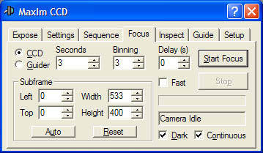
Être sûrs l'option antivibrations n'est pas sélectionnée afin que le tout champ de vue de la CCD s'affiche. Le continue à doit être activée dans tous les cas sauf anciens CCD de grand format, parallèle qui peut-être nécessiter un certain temps à télécharger même en mode binned. Dans ce cas il est souhaitable d'utiliser le mode de mise à jour manuelle permet de prendre une autre image uniquement après avoir un ajustement pour le télescope (si nécessaire). Lezone sombre également doit être vérifiée afin qu'un cadre noir est soustraite faire trouver votre cible plus facile. À moins que la température change considérablement au cours du centrage cadre sombre qu'un seul processus sera pris et puis réutilisé.

La nébuleuse "cadre"
Ainsi, supposons que vous avez décidé d'image NGC2024, la nébuleuse de flamme en Orion. Cela est un bon exemple de recherche et de cerner un objet. Conclusion est facile, même sans un goto télescope comme la nébuleuse de la flamme se trouve juste à côté Alnitak, la star orientales dans la ceinture de Orion. En raison de son faintness, il recherche nécessite une exposition plue que, disons, la Orion nébuleuse, mais il est plus facile que quelque chose de très pâles comme la nébuleuse Horsehead à proximité (voir ci-après l'article).
La clé d'imagerie la nébuleuse de flamme, cependant, est bonne cadrage. Ce qui rend la flamme un objectif difficile est la même chose qui rendait facile à trouver : Alnitak. Cette étoile de l'ampleur de la 2e, est proche de la nébuleuse de la flamme qui le garder dans l'image peut causer son éclat à noient à la lumière faible de la flamme.
Supposons que votre télescope goto a mélangea NGC2024 au milieu du champ de la CCD. Alors que ce serait normalement grand, dans ce cas il signifie que Alnitak est flagrante loin d'un côté de l'image.
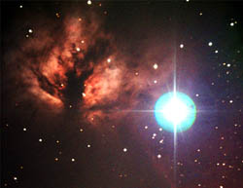
Vous pouvez déplacer le télescope soit avec le contrôleur de la main ou en utilisant les boutons de direction de la fenêtre de le télescope de DL Maxime (qui nécessite d'avoir le câble de contrôle de télescope accroché de l'ordinateur pour le montage de télescope). Quelle façon les boutons déplacement l'objet de l'image est tributaire de l'orientation de la CCD, le type de télescope, le type de montage, la position de la montage (ciel est ou Ouest ciel) si le montage est un allemand equatorial, s'il est le deuxième mardi du mois et les caprices du destin. Bon, en fait il y a un moyen d'il figure, mais votre meilleure solution consiste à pousser un bouton et voir ce qui se passe. N'oubliez pas (ou mieux encore, écrire) qui façon chaque bouton déplace l'image ; en supposant que votre installation d'imagerie est essentiellement le même chaque fois, vous sera assez rapidement apprendre ce qui fait quoi.
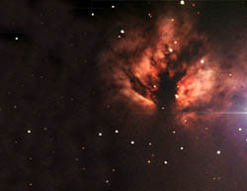
Dans le cas de la nébuleuse de flamme, déplacez Alnitak en dehors du champ de vision tout en laissant la nébuleuse en vue. Vous êtes maintenant prêt à l'image. Techniques similaires s'appliquent aux objets de cadrage qui sont hors-centre en raison de pointer le télescope (ou votre pointage) si vous avez une portée non goto ou qui sont étendus de plus en un sens et doit être compensée intentionnellement. La nébuleuse d'Orion est un bon exemple d'un objet nécessaire-offset. GoTo étendues seront généralement Centre cœur brillant de la nébuleuse, la région autour du cluster étoile trapèze, mais beaucoup de la nébuleuse réellement siège hors pour le Sud-Ouest de cette base.
Bon, ce qui concerne la vraiment, vraiment faint tous ?
La nébuleuse de tête de cheval. Vous chercher dans votre première 6 Dobsonian, n'a pas pu voir, acheté un 8 po télescope, aucune chance, déplacé vers un 10 », rien doin », a tenté un 12 "appartenant à un ami, pas une chance, examiné par une monstre portée de 20" à une partie étoile à l'endroit le plus sombre sur terre, en utilisant des filtres spéciaux et enfin--à peine--entrevu la chose stupide. Maintenant, réalisant comment beaucoup plus efficace l'imagerie CCD est que l'oeil, vous souhaitez capturer cette cible insaisissable avec votre nouvel appareil photo. Trouver la nébuleuse d'Orion a été un cinch pour trouver avec une exposition de 1 seconde, et la nébuleuse de la flamme était clair en 3 secondes, même avec Alnitak de la manière. Mais la tête de cheval pourrait s'affichent pas jusqu'à ce que vous avez pris un coup de 15 secondes. Et c'est dans le coin inférieur de la main droite du champ de vue. Comment au centre sans prendre de faire toute la nuit ?
Prendre une exposition unique à l'aide soit le mode de discussion (en mode de mise à jour manuelles seulement un tir unique est pris) ou en utilisant la fonction d'exposition. Jeu de l'exposition assez longtemps pour voir l'objet pâles que vous cherchez.
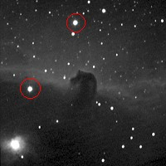
ci-dessus : A 30-seconde exposition montre clairement la nébuleuse. tête de cheval Notez les étoiles brillantes qui peuvent être utilisés pour Centre de l'objet dans une exposition de courte.
Maintenant, allez revenir à la fenêtre de discussion, définir l'exposition pour quelque chose de plus tolérable durée, disons, une seconde ou plus et commencer à prendre une séquence continue des expositions comme vous le feriez pour une cible lumineuse (faire assurer continue est vérifiée à nouveau) au Centre. En déplaçant les étoiles vous précédemment à la position appropriée dans l'image, vous pouvez facilement cadre un sujet dim sans même voir.
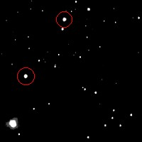
ci-dessus : déplacement les étoiles brillantes fait remarquer dans l'exposition longue originale à leurs positions appropriées.
Maintenant une longue exposition devrait montrer de la cible à l'emplacement correct.
Ensuite, imagerie base...

Imagerie de base
Cette section vous emmène à travers les procédures plus simples de prise d'images CCD avec CCDOPS. Les seules techniques employées sont en exposition unique et prennent des trames sombres. Utilisant uniquement ces techniques que vous pouvez prendre très impressionnants images CCD de nombreux objets.
Démarrage simple
Une fois que vous avez porté le télescope et centrés sur votre cible, il est temps de prendre une image. Sélectionnez leonglet exposer dans la fenêtre de Maxime CCD.
Le temps d'exposition appropriée dépendra de l'exactitude de suivi de votre montage et la longueur focale de votre télescope. La figure 30 à 60 secondes est un pari sûr pour les débutants. Dans la fenêtre d'exposition, sélectionnez une durée d'exposition. Choisissez lefiltre clair dans le menu déroulant si vous utilisez une roue de couleur.
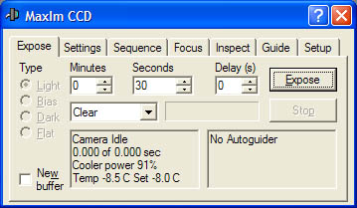
ci-dessus : paramètres de l'exposition typique pour un simple seule exposition.
Il y a une étape supplémentaire. Pour garder les choses simples et pour voir une image tout de suite, vous voudrez peut-être soustraire une image sombre automatiquement à partir de l'image. Dans l'avenir, il sera temps pour ce faire étape de post-traitement, mais pour l'instant il vous aidera une image convivial plus tôt à étalonner automatique.
Sélectionnez l'onglet Paramètres de la fenêtre maxime CCD. Choisissez simple auto-foncé sous la section réglage automatique. Cela prendra automatiquement et soustraire un cadre noir de la trame de lumière.
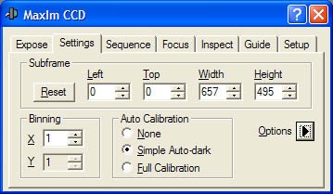
ci-dessus : simple auto-sombre dans la fenêtre de paramètres.
Pour prendre l'image, revenir à la fenêtre d'exposition. Cliquez sur exposer . La fenêtre affiche la progression de l'image, en commençant par le cadre noir.
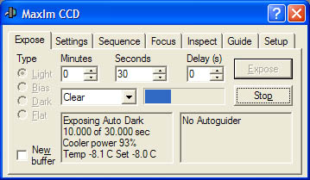
ci-dessus : exposer le cadre noir.
Ensuite, l'image est lu. En version 3 de la maxime DL une barre indique la progression du téléchargement.
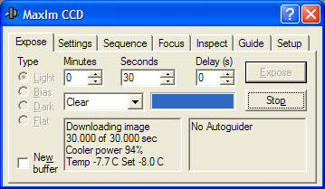
ci-dessus : une image être téléchargée depuis l'appareil photo.
Après le cadre noir, la roue de couleur est déplacée vers le filtre clair et le cadre de lumière est exposé puis téléchargés.
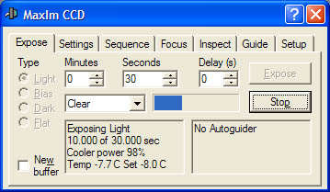
ci-dessus : cadre lumière soient exposé.
Une fois téléchargé, l'image finale--ayant été automatiquement soustraite foncé--s'affiche.
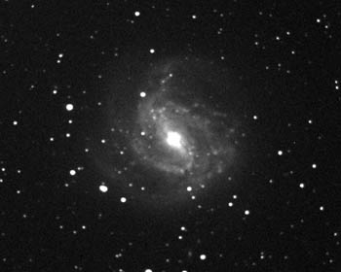
ci-dessus : unique, soustrait foncé l'exposition de M83.

L'étape suivante
Après avoir maîtrise les étapes nécessaires pour trouver, se concentrant et grabbing coups rapides d'objets, l'étape suivante consiste à prendre plusieurs expositions qui peuvent être plus tard empilées afin d'améliorer l'image. Voir lasection Image Processing avec maxime DL pour des détails sur combinant les images. En outre, plus avancées techniques pour l'aide de cadres sombres peuvent être utilisés à optimiser les images et à gagner du temps lors de l'imagerie.
Une bonne technique est de prendre plus longtemps et plus libre exposition afin de déterminer combien de temps votre télescope peut suivre avant fin étoile s'affiche. (Si les directeurs du télescope, essentiellement les seules limites à combien de temps vous pouvez exposer sont la pollution lumineuse et votre patience!)Si vous avez déterminé que les 60 secondes est la limite, commencer à un paquet de 60-seconde exposition de tir. (Consultez également la section suivante sur techniques avancées avec maxime DL).
Le processus pour les cadres lumière d'imagerie est identique à celui décrit ci-dessus, sauf que le réglage automatique doit être définie à None dans la fenêtre Paramètres.
Pour gagner du temps, shoot uniquement les trames légers, enregistrer les darks pour plus tard. Si, par exemple, vous prenez des images des 8 objets l'utilisation de 20 expositions pour chaque objet, il est inutile de prendre des trames sombres 160 ! En fait, une seule image sombre suffirait tant que toutes les expositions individuelles sont d'égale longueur et la consigne de température reste le même. En pratique, il est commun à utiliser au moins trois cadres foncés qui sont combinés pour réduire les variations dans le bruit d'une image à l'image.

Manuels des images sombres
Tir d'un cadre noir manuel utilise le même processus en tant que d'imagerie un cadre lumineux, sauf que le bouton noir est en surbrillance dans la fenêtre d'exposition. La plus récente verson de Maxime DL (version 4) détermine automatiquement les trames droit sombres à utiliser pour une image donnée, il est critique n'ont besoin pour une convention d'affectation de noms standard, mais si vous utilisez jamais les darks avec un autre programme ou souhaitez juste assurer le suivi de ce qu'est ce que, il est bon de leur nom avec un thème. Par exemple, le nom de "dark30m8bin1" peut indiquer un cadre noir qui est longues, 30 secondes à une température de moins de 8 degrés, avec un binning de 1 x 1.
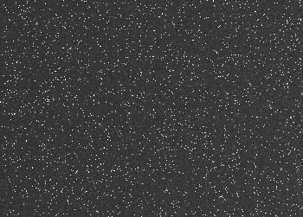
ci-dessus : une image sombre typique. Tout le bruit contenu dans cette image sera soustrait les trames de lumière.

Ensuite, Color Imaging base...

L’imagerie couleur de base
La méthode de base de l'imagerie couleur consiste à abattre les expositions à travers des filtres rouges, verts et bleus. Ces images sont ensuite combinés pour créer une image de couleur. Cette technique est appelée RVB d'imagerie. Plus avancé couleur d'imagerie méthodes sont décrites dans lasection Advanced Imaging avec maxime DL .
Sélectionnez l'onglet exposer dans la fenêtre de Maxime CCD.
Commencer par le filtre rouge en choisissant dans le menu déroulant. Sélectionnez une heure de l'exposition comme vous le feriez pour une image en noir et blanc simple, mais gardez à l'esprit que moins lumière vient à travers des filtres de couleur si l'objet apparaîtra gradateur.
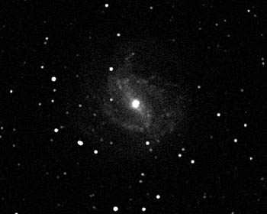
ci-dessus : <une exposition unique filtré rouge de M83 .> Comparer cela à l'image filtrée clair sur lela dernière page . les deux images ont identique d'exposition fois.
Images suivante, verts et bleus sont prises. Encore une fois, exposition plus sont mieux donc assurez-vous de prendre plusieurs de chacun. Le section suivante décrit un moyen simple de prendre plusieurs images dans une couleur de noir et blanc. Lorsque les images rouges, verts et bleus sont combinées, le résultat est une image plein-couleur.
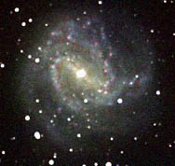
ci-dessus : image RVB de M83. Notez le bruit dans l'image et comparer à l'image LRGB décrite dans le Advanced Imaging à la section maxime DL Ensuite, Advanced Imaging techniques...

Techniques avancées d’imageries

Techniques avancées pour l'imagerie avec maxime DL d'imagerie de séquences de facilement prendre plusieurs images, plus avancé couleur méthodes telles que LRGB d'imagerie d'imagerie et prendre des images d'étalonnage comme plat champs pour améliorer la qualité d'image.
Imagerie séquences
Plusieurs expositions sont le billet pour l'imagerie CCD. Exposition plus signifie moins de bruit et de plus en détail dans l'image finale. Maxime DL rend compte plusieurs expositions simple en permettant à l'utilisateur de prendre les séquences d'images qui sont automatiquement enregistrées.
Commencez en sélectionnant l'onglet ordre dans la fenêtre de Maxime CCD.
Cela fera apparaître la fenêtre de séquence.
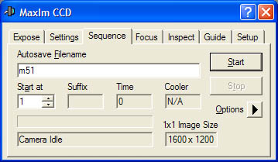
ci-dessus : fenêtre de l'ordre défini pour une séquence de 6 images de la galaxie Whirlpool, M51.
Sélectionnez un nom pour les fichiers et l'entrer dans la zone nom du fichier de l'enregistrement automatique . Sélectionnez 1 pour Démarrer À . Si vous avez déjà pris une séquence d'images, dire sur une nuit précédente et souhaitent ajouter à ce total, changer le nombre démarrage au numéro suivant dans la séquence. (Par exemple, si vous avez pris 6 images et tiens à ajouter plus de 6, sélectionnez Démarrer À 7.)

Ensuite, cliquez sur Options de > Paramètres séquence pour ouvrir la fenêtre de séquence de configuration.
ci-dessus : fenêtre de la séquence de paramètres définis pour un simple en noir et blanc séquence.
Pour une séquence en noir et blanc simple, mettez en surbrillance la case à cocher Activer en regard d'uniquement le filtre effacer. Vérifiez que le type est la configuration La lumière. Le suffixe peut être laissé vide ou définie à L . L le représente pour la luminance et est utilisé en LRGB d'imagerie. Les séquences d'imagerie couleur sont décrites ci-dessous. Définir la l'exposition au moment approprié (en secondes). Binning est généralement laissée à 1 . au bas de la fenêtre sontles paramètres de délai . Ces sont généralement laissées à 0 pour l'imagerie en noir et blanc. Cliquez surOK.
Cliquez sur Options de > définir le chemin de destinationet choisissez un dossier dans lequel enregistrer les images.
Cliquez sur OK pour revenir à la fenêtre de séquence. Tout est maintenant défini et vous pouvez commencer l'exposition. Il vous suffit de cliquer sur démarrage et les images seront prises et enregistrés automatiquement.

Imagerie couleur
Imagerie RVB est capable de produire des images de la bonne couleur, il y a un manque de sensibilité associé de tir à travers des filtres de couleur. Nombreux imageurs utilisent une technique populaire connu sous le nom de imagerie LRGB . En combinant une détaillé, à haute résolution en noir et blanc image (la luminance) avec une image RVB, une image beaucoup mieux peut être obtenue. En outre, étant donné que les détails d'une image LRGB provient entièrement l'image de L et pas le RVB, les cadres de couleur peuvent être binned pour une plus grande sensibilité (et plus courte exposition) et ensuite combinés avec une image plus détaillée de L unbinned.
Prendre une image LRGB peut être aussi simple en prenant des quatre images, un par filtres clairs, rouges, verts et bleus. En général vous souhaitez combiner plusieurs expositions comme décrit précédemment. Cela réduira le bruit dans l'image. La procédure plus commune pour l'imagerie LRGB implique binning la couleur des images 2 x 2 ou 3 x 3. Cela augmente la sensibilité de la CCD et réduit la durée d'exposition nécessaire. C'est idéal car une exposition plue est nécessaire pour filtrés à la couleur des images. Une image de luminance binned 1 x 1 est alors combinée pour créer une image couleur haute résolution.

Séquences LRGB
Maxime DL rend capture LRGB images simple avec la fonctionnalité de séquence. D'abord comme ci-dessus pour définir un nom de fichier pour les images, puis ouvrez la fenêtre Paramètres séquence.
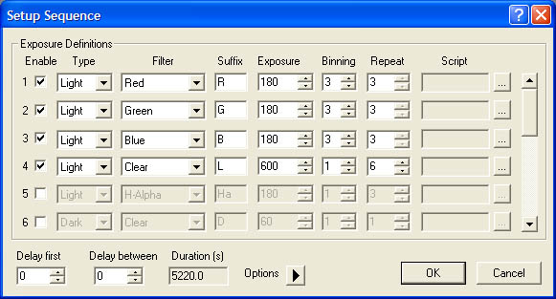
ci-dessus : fenêtre de la séquence de configuration définie pour l'imagerie LRGB.
Pour l'imagerie LRGB, quatre filtres sont définis sur Activer . Vous pouvez sélectionner toute commande que vous le souhaitez, mais la valeur par défaut est rouge, vert, bleu, puis supprimer. Les suffixes L, R, G et B sont ajoutés à chaque nom_de_fichier pour distinguer les images plus tard. Exposition peut être définie indépendamment. Notez qu'au-dessus de la Rouge, vertes et bleues expositions sont binned 3 x 3 et la séquence d'est définie à prendre des 3 images dans chaque couleur. Plus de 3 expositions dans chaque couleur est généralement inutile pour les images LRGB. L'image de luminance (filtre clair) est définie sur 1 x 1 binning avec un total de 6 exposition prises. Étant donné que les images couleur sont étant binned, la sensibilité est augmentée, et donc une plus courte exposition aboutiront à une exposition équivalente à la plus unbinned de l'exposition L.
Veillez à consulter la section traitement d'images avec maxime DL pour voir comment les images LRGB sont créés une fois les images ont été capturés.

Plat champs
Note: cette section décrit comment prendre une image de champ plat avec maxime DL. Pour informations sur les méthodes pour obtenir des champs plats et sur comment déterminer le temps d'exposition, voir la images d'étalonnage page de la Advanced Imaging section.
Champ plat images sont utilisées pour supprimer éclairage uniforme d'une puce CCD. Cet éclairage inégale a généralement deux sources : la poussière dans le chemin optique et vignetage. Garder la CCD et tous les accessoires optiques plafonnées lorsque ne pas est l'utilisation et uncapping uniquement les brièvement avant leur installation va conserver beaucoup de la poussière hors du chemin optique. Toutefois, soit quelques inévitablement apparaît, en particulier dans un endroit poussiéreux régions telles que le sud-ouest du désert. Vignetage est inhérent aux systèmes tout optiques, mais certains plus que d'autres. Vignetage est un noircissement des coins d'une image en raison de lumière suppression vers les bords du champ. En règle générale, les systèmes rapides ont vignetage plus que ceux lente et CCD de grande affichera plus petits.
Prendre un champ plat est similaire à capturer une image sombre. Comme avec des cadres sombres il est recommandé que vous prenez 3 ou plus plat de champs et de médiane combinent pour réduire les variations de bruit d'une image à l'image.
Tip: se souvenir que l'orientation de l'appareil photo affecte le champ plat. Veillez à prendre des champs plats dans l'orientation même comme la lumière d'exposition.
Sélectionnez l'onglet exposer dans la fenêtre de Maxime CCD. Assurez-vous que la température est égal à celui auquel les trames de lumière ont été prises (ou seront prises). Sélectionnez une heure de l'exposition appropriée (voir lepage d'étalonnage images de la section Advanced Imaging). Sous type, sélectionnez plat . Cliquez sur exposer pour commencer à prendre de l'image.
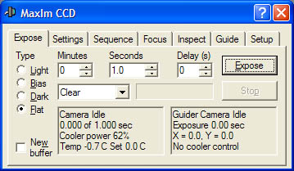
ci-dessus : ensemble de prendre une image de champ plat d'onglets exposer. La durée d'exposition dépend du type de CCD utilisé.
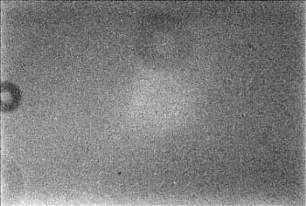
ci-dessus : un champ plat pour un appareil de ST-10XME sur un 11 "SCT avec réducteur focal f/6.3. Les donuts sombres sont causées par soit de poussière dans le chemin optique.

Ensuite, auto-guidée CCD....

Autoguidage caméra
La plupart des caméras CCD SBIG contiennent une fonctionnalité appelée self-guiding. Self-Guiding est le moyen plus simple de faire des directeur correction pendant une longue exposition. Directeurs sont nécessaire car aucun Jabal télescope ne peut suivre parfaitement. Pendant une longue exposition, il faut corrections à conserver le télescope de suivi sur une étoile de guide. Cela est fait souvent avec une caméra CCD deuxième appelée un autoguider. Dans un self-guiding caméra CCD, l'autoguider est intégrée à l'appareil photo comme une seconde, plus petit puce CCD monté juste au-dessus de la CCD principal. C'est un système beaucoup plus facile que d'avoir à utiliser une deuxième CCD distincte avec un guidescope ou hors axe guider. La section suivante vous grâce à calibrer et à l'aide de l'autoguider dans une caméra CCD self-guiding guidera.
Trouver une étoile Guide
La partie trickiest de l'aide d'un CCD self-guiding est l'acquisition d'une étoile guide, mais il y a quelques astuces pour rendre est plus facile et une fois que vous avez le blocage de celui-ci le processus devient beaucoup plus facile.
Commencez en sélectionnant l'autoguider CCD si la puce principale est actuellement utilisée. Sélectionnez leonglet de la mise au point dans la fenêtre contrôle de la maxime CCD, cliquez ensuite sur le bouton à côté de guider pour sélectionner la puce de guide. Ensuite, sélectionnez une exposition appropriée secondes du temps (généralement 2-5). Assurez-vous que continue est activée, puis cliquez sur Démarrer le focus . Ceci vous montrera ce que la puce guide est de voir et permettent de chasser vers le bas une étoile de guide.

Localiser une étoile Guide
Et de loin le moyen le plus facile de trouver une étoile guide est d'utiliser comme des logiciels avec une fonction indicateur champ de vue, nuit étoilé Pro ou le ciel . La fonction champ de vue indictor dans ces programmes, vous pouvez voir exactement le champ de vision pour la puce CCD principale et de la puce de guide en combinaison avec un télescope donné. Cela peut vous montrer à proximité de guide étoiles qui peuvent être trouvées par soit légèrement la portée de déplacement ou par la rotation de la caméra CCD.
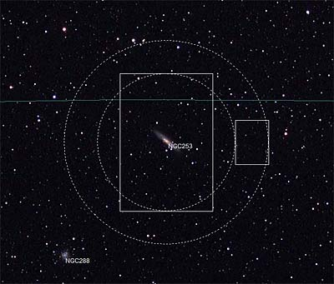
ci-dessus : indicateur champ de vue n'affiche aucun guide brillant étoiles visibles sur la puce de guide (à droite).
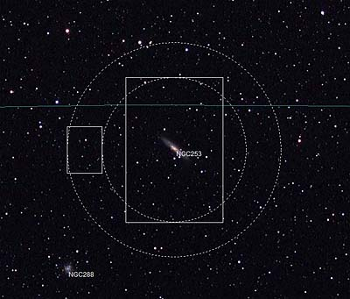
ci-dessus : par rotation, l'appareil photo, 180 degrés, une étoile guide meilleur est placée sur la puce de guide (gauche).

Calibrer le Autoguider
Étalonnage enseigne l'autoguider comment corriger les erreurs de suivi. La procédure d'étalonnage essentiellement pousse le télescope légèrement dans chaque direction afin de déterminer combien mouvement est nécessaire pour corriger une erreur donnée.
Tip: Si vous utilisé un taux de guide plus élevé (dire, 16 x) pour centrer votre cible et acquérir une étoile guide, veillez à revenir à un taux approprié pour les directeurs (généralement autour de 0,5 x ou 1 x pour la longue focale longueur étendues et autour de 4 x ou x 8 pour les zones plus courtes). Des télescopes garder leur vitesse guide définition distincte de la « taux de bouton » qui sert à déplacer la portée de centrage, mais pas tous faire.
Pour calibrer le CCD, une exposition est prise et la position de l'étoile la plus brillants est enregistrée. Le CCD puis déplace le télescope légèrement dans un axe de transférer l'étoile et la nouvelle position est enregistrée. Par savoir quelle mesure le télescope déplacés au cours d'un montant donné du temps et dans quelle direction, le CCD sait comment corriger le télescope si l'étoile dérive en ce sens au cours d'une exposition. Ensuite, le télescope est déplacé la direction opposée dans le même axe et puis chaque direction dans l'autre axe. Maintenant le CCD sait exactement comment corriger le télescope pour des erreurs de suivi.
Note: généralement étalonnage est effectué tout d'abord dans l'axe des X, puis dans l'axe des Y. Il est possible de déterminer qui axe télescope (RA ou décembre) correspond à qui axe CCD si votre caméra CCD est orientée dans la position standard (câbles retrait vers le bas vers le bas du tube de télescope, c'est-à-dire, loin de la finderscope). Sur un montage de fourche equatorial l'axe des X sera ascension droite et l'axe des Y seront déclinaison. Sur un allemand equatorial Jabal le contraire est vrai, l'axe des X sont la déclinaison et l'axe des Y sont ascension droite. Si plus-X est égal à l'est et moins - X est égal à l'Ouest, etc., est une fonction de comment l'appareil photo est lié à la télescope (directement - par la diagonale, HyperStar, etc.) et est également moins important, afin de nous n'en soucier.

Paramètres Autoguider
Sélectionnez l'onglet de Guide dans la fenêtre de Maxime CCD. Cliquez sur le Options de l'onglet et sélectionnez paramètres de guider bouton pour afficher la fenêtre Paramètres de guider.
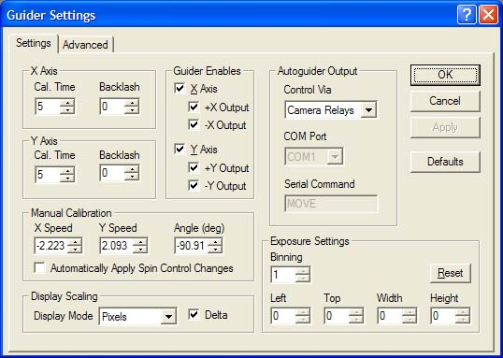
Ci-dessous sont des descriptions des différents paramètres avec valeurs recommandées.
Temps de CAL.
Cela indique à l'appareil photo combien de temps pour pousser le télescope dans chaque axe. Idéalement l'étoile du guide va se déplacer à 10-20 pixels au cours de chaque mouvement d'étalonnage. Consultez le tableau ci-dessous pour des recommandations à l'aide diverses longueurs de focal et vitesses de lecteur.
Recommandé des temps de réglage
Focale lecteur vitesse | 0,5 x sidéral | 2 x sidéral | 8 x sidéral
400 mm | N/R | N/R | 15 s.
600 mm | N/R | N/R | 10 s.
800 mm | N/R | 25 s. | 6 s.
1200mm | 35 s. | 18 s. | s 5.
1600mm | 30 s. | 15 s. | 4 s.
2000mm | 20 s. | 10 s. | s 3.
2500mm | 15 s. | s 8. | N/R
4000mm | 4 s. | N/R | N/R
Contrecoup
Si votre monture télescope est contrecoup, ce paramètre aidera à compenser. Idéalement, un montage pour l'imagerie CCD aura contrecoup minimale de commencer avec, et s'il n'y a tout il est mieux compenser cette aide contrecoup intégré compensation du télescope (si elle est disponible). Si le télescope n'a pas anti-backlash contrôle, définissez cette valeur pour compenser le contrecoup. Quelle que soit le temps que vous définissez sera ajouté à l'heure d'étalonnage lorsque les moteurs contrepasser direction. Contrôle contrecoup généralement n'est nécessaire dans la déclinaison, étant donné que le moteur de RA est presque toujours exécuté en un sens.
Permet de guider
Définit si le X axe ou axe des Y est étalonné. Sauf si vous n'avez pas de contrôle sur l'un des axes du télescope, laissez ces vérifié. Vous pouvez également sélectionner individuels + et - les contrôles sur chaque axe. Normalement, il est inutile de désactiver une de ces contrôles.
Contrôle
Lorsque vous utilisez un self-guiding CCD le configurer à relais de l'appareil photo .
Paramètres de l'exposition
Binning peut être laissé à 1 pour plus de précision. Si vous avez une étoile guide très pâles, binning peut être utilisé pour augmenter la sensibilité. Il existe des contrôles de case, mais ces ne sont pas nécessaires à la routine d'étalonnage.
Après avoir choisi les paramètres appropriés, cliquez sur OK pour confirmer.

Procédure d'étalonnage
Voici un exemple de calibrer le CCD. Généralement, vous sera calibrer l'appareil photo alors que l'a souligné à l'objet que vous désirez de l'image, donc commencer par se concentrer le télescope et ensuite trouver une étoile guide avec l'autoguider CCD. Ouvrir le Guide l'onglet de la fenêtre de Maxime CCD.
Commencez par choisir une durée d'exposition. Assurez-vous que l'exposition est assez longtemps pour détecter une étoile relativement lumineuse dans l'image.
Cliquez sur l'onglet Options et sélectionnez paramètres de guider . Sélectionnez une période de réglage (utilisez le graphique ci-dessus comme un guide). Les valeurs par défaut pour les autres paramètres suffira généralement pour l'instant. Cliquez surOK.
Assurez-vous que exposer est défini dans la fenêtre de guide et cliquez sur Démarrer .
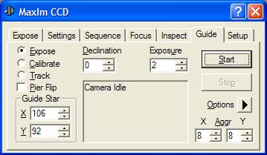
Une image est prise et affichée. Sélectionnez l'étoile de guide dans l'image en cliquant simplement dessus avec le curseur (do tirage pas une zone autour de lui comme vous le feriez pour une case).
Maintenant sélectionnez calibration dans la fenêtre de guide et cliquez sur Démarrer une nouvelle fois. La procédure d'étalonnage commence maintenant.
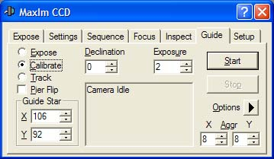
Une description s'affiche dans la fenêtre de guide après que chaque ajustement est effectué. Ces numéros de décrivent la position actuelle de l'étoile sur la puce. La position devrait changer après chaque réglage d'étalonnage. La fenêtre suivante est d'un étalonnage avec succès ; les résultats sont interprétés ci-dessous.
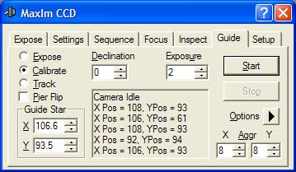
Cinq expositions sont prises au cours d'une routine d'étalonnage. La première détermine la position de départ de l'étoile, dans ce cas 108, 93. Le télescope est ensuite déplacé pour la durée de la période de réglage (5 secondes dans cet exemple). Un autre de l'exposition est prise et la nouvelle position de l'étoile est affichée. Ici, la star déplacé à 106, 61. Cela ne montre presque aucun changement dans l'axe des X et un changement de 32 pixels dans l'axe des Y.
C'est le résultat attendu. Si l'appareil photo est correctement orienté vers les axes RA et décembre du télescope, il devrait être peu ou aucun changement dans un axe. Si le temps d'étalonnage est défini correctement nous devrions voir un changement d'au moins 10 pixels dans l'autre axe. Donc bien, si bien.
La prochaine exposition est prise après que la star a été déplacée dans la direction opposée pour le même montant de temps que l'ajustement de première. En théorie ceci devrait mettre l'étoile du droit de retour où elle a commencé. Dans la pratique, il y aura quelque différence, mais idéalement il ne sera pas trop grand. Ci-dessus, la star retourné à 108, 93. L'étoile peut ne pas revenir exactement au même endroit (en raison à la turbulence atmosphérique ou contrecoup dans le montage), mais il doit être assez intime.
L'étoile est ensuite déplacée dans chaque direction dans l'axe des X. Des résultats similaires doivent apparaître : l'étoile doit se déplacer dans le 10 de l'axe des abscisses ou des pixels de plus et se déplacer très peu dans l'axe des Y. L'étoile doit alors renvoyer à nouveau à sur le point de départ. Surtout, il peut considérer que c'est le cas.
Une fonctionnalité intéressante de Maxime DL est qu'il trace la circulation de l'étoile pendant la procédure d'étalonnage de l'image.
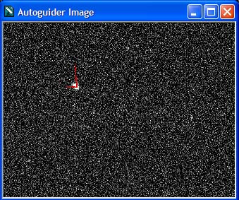
ci-dessus : image étoile guide après d'étalonnage. Les lignes rouges montrent le mouvement de l'étoile lors de la procédure d'étalonnage. La star déplacé et puis de nouveau à sa position de départ, puis déplacé gauche et renvoyé à nouveau à la position de départ. Une routine d'étalonnage appropriées devrait montrer un presque perpendiculaire ensemble de lignes comme celui-ci. La plus longue ligne dans un axe indique que le temps d'étalonnage aurait pu être plus court dans cet axe (ou plus dans l'autre axe), mais c'est un résultat parfaitement adapté.

Interpréter les résultats
Si vraiment, quelque chose se passe mal, vous saurez il car un message d'erreur s'affiche. Mais, déterminer. ce que n'allait pas est importante, comme est être capable de dire si un étalonnage était idéal ou juste acceptable. Idéalement, l'étoile doit se déplacer au moins 10 pixels dans chaque axe et devrait revenir sur la même position après chaque paire de mouvements (à gauche puis droite, haut, puis vers le bas).
Si l'étoile se déplace assez loin en un sens mais ne retourne pas dans l'autre sens (ou, de manière équivalente, si l'étoile ne bouge pas dans la première direction et fait ensuite dans la seconde), cela indique généralement un problème de jeu. C'est plus courante dans l'axe de déclinaison, mais peut se produire dans l'ascension de droit ainsi. Parfois l'accroissement de l'heure d'étalonnage est utile, mais plus souvent les paramètres de jeu doivent être ajusté (double Vérifiez également équilibre le télescope).
Tip: augmente le temps de calibration ascension droite est nécessaire, le plus près le télescope vise aux pôles céleste. Près de l'Équateur, un télescope peut exiger seulement 5 secondes pour une durée d'étalonnage de RA, mais peut-être besoin 15 ou 20 secondes lorsque pointant vers un objet au-dessus de déclinaison de 60 degrés. C'est parce que le télescope doit activer père en ascension droite afin de couvrir un montant équivalent angulaire du ciel à declinations supérieurs.

Self-Guiding
Une fois le CCD est étalonné, la procédure autoguiding doit être démarrée. Puis l'image peut-être être prise.
Sélectionnez voie dans la fenêtre de guide et cliquez sur Démarrer .
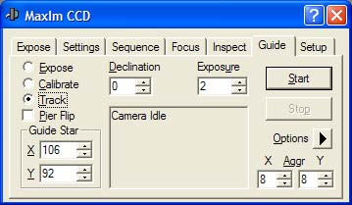
L'autoguider commencera suivi l'étoile du guide. Il est préférable de laisser la guider exécuter pendant une minute ou ainsi que tout fonctionne correctement et de laisser la guider lettrer dans.
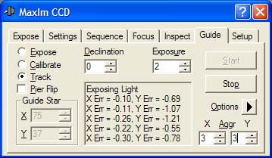
ci-dessus : chaque fois une image est prise et un ajustement est effectué pour le montage, les erreurs de X et Y sont affichées.

Résultats directeurs
Il est important de savoir si les erreurs de X et Y affichées dans la fenêtre Guide sont suffisamment petites. Dans l'exemple ci-dessus, la plus grande erreur est-1.21 pixels dans l'axe des Y. Plus la distance focale le télescope, le plus élevé sera l'ampleur de l'erreur. Pour l'exemple ci-dessus, un télescope de longueur focale 2000mm a été utilisé. Une valeur de 1,2 est acceptable à cette distance focale. À une courte longueur focale de dire, 500 mm, beaucoup plus petits nombres sont préférables. Utiliser le graphique ci-dessous comme un guide sommaire, mais veillez à examiner les résultats de votre propre configuration pour voir si le suivi est approprié.

Maximum recommandé directeurs erreurs
Il est pratique règle pour guider les erreurs : prendre la longueur focale et diviser par 1000 pour trouver le maximum +/-erreur en pixels. Cela suppose une erreur de guide maximum de 3 arcseconds (comparables aux conditions de voir à long terme à la plupart des sites) et l'utilisation d'une puce de guide de TC-237.
Focale | Erreur maximale (+/-)
500 mm | pixels 0,5
1000mm | pixels 1.0
1500mm | 1,5 pixels
2000mm | 2.0 pixels
2500mm | 2,5 pixels

Agressivité
Comme le nom l'indique, agressivité, contrôle de comment agressif est le guider dans la correction des erreurs. Si vous avez erreurs grandes constantes dans un sens, essayez d'augmenter l'agressivité. Si vous avez grandes erreurs de + pour - sur chaque exposition l'échangisme, essayez de diminuer l'agressivité. Dans les versions plus récentes de Maxime vous pouvez ajuster intensité sur la volée et indépendamment dans chaque axe. C'est une fonctionnalité extrêmement pratique.

Démarrage de l'exposition
Sélectionnez l'onglet exposer dans la fenêtre de Maxime CCD et commencer à l'exposition comme vous le faites habituellement. L'autoguider continuera à suivre jusqu'à ce que vous retournez à la Guide onglet et cliquez sur Arrêter

